Обнаруженные брошенные, в том числе разукомплектованные транспортные средства на территории района Щербинка
Адрес местонахождения транспортного средства: г. Москва, район Щербинка, ул. Спортивная, возле д. 29. Марка ТС: Мерседес, Цвет: серебристый, ГРЗ: б/н.
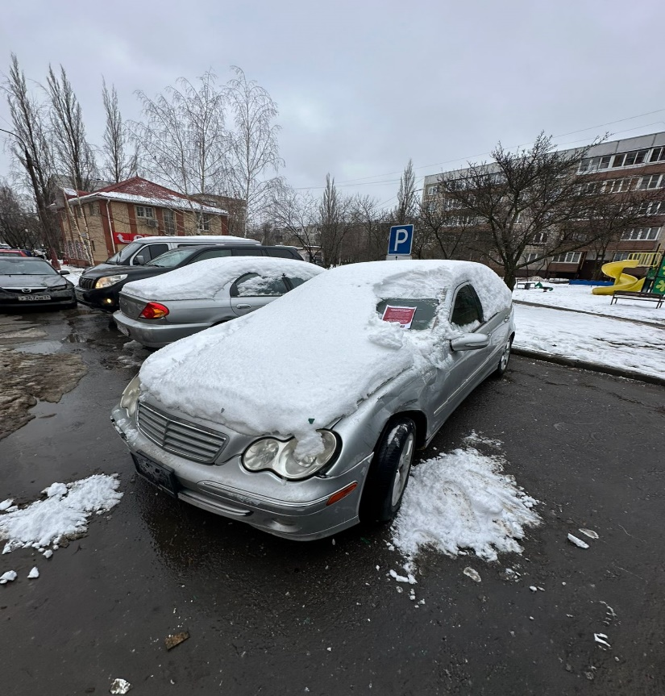
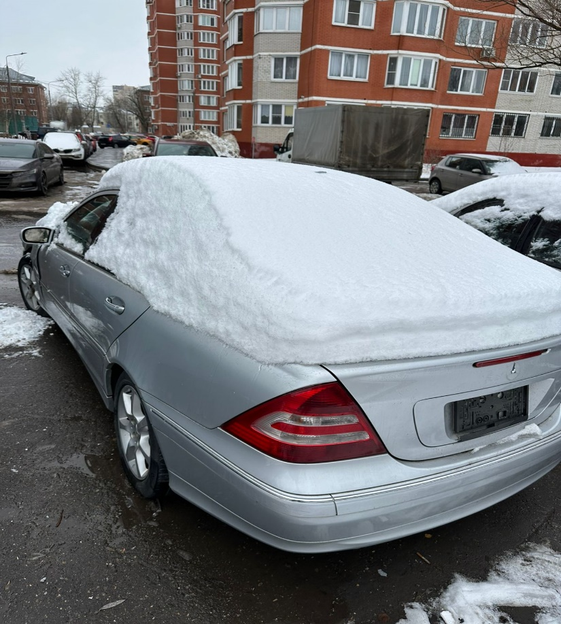

Адрес местонахождения транспортного средства: г. Москва, район Щербинка, Рязановское ш., возле д. 13. Марка ТС: ВАЗ 2107, Цвет: табак, ГРЗ: б/н.
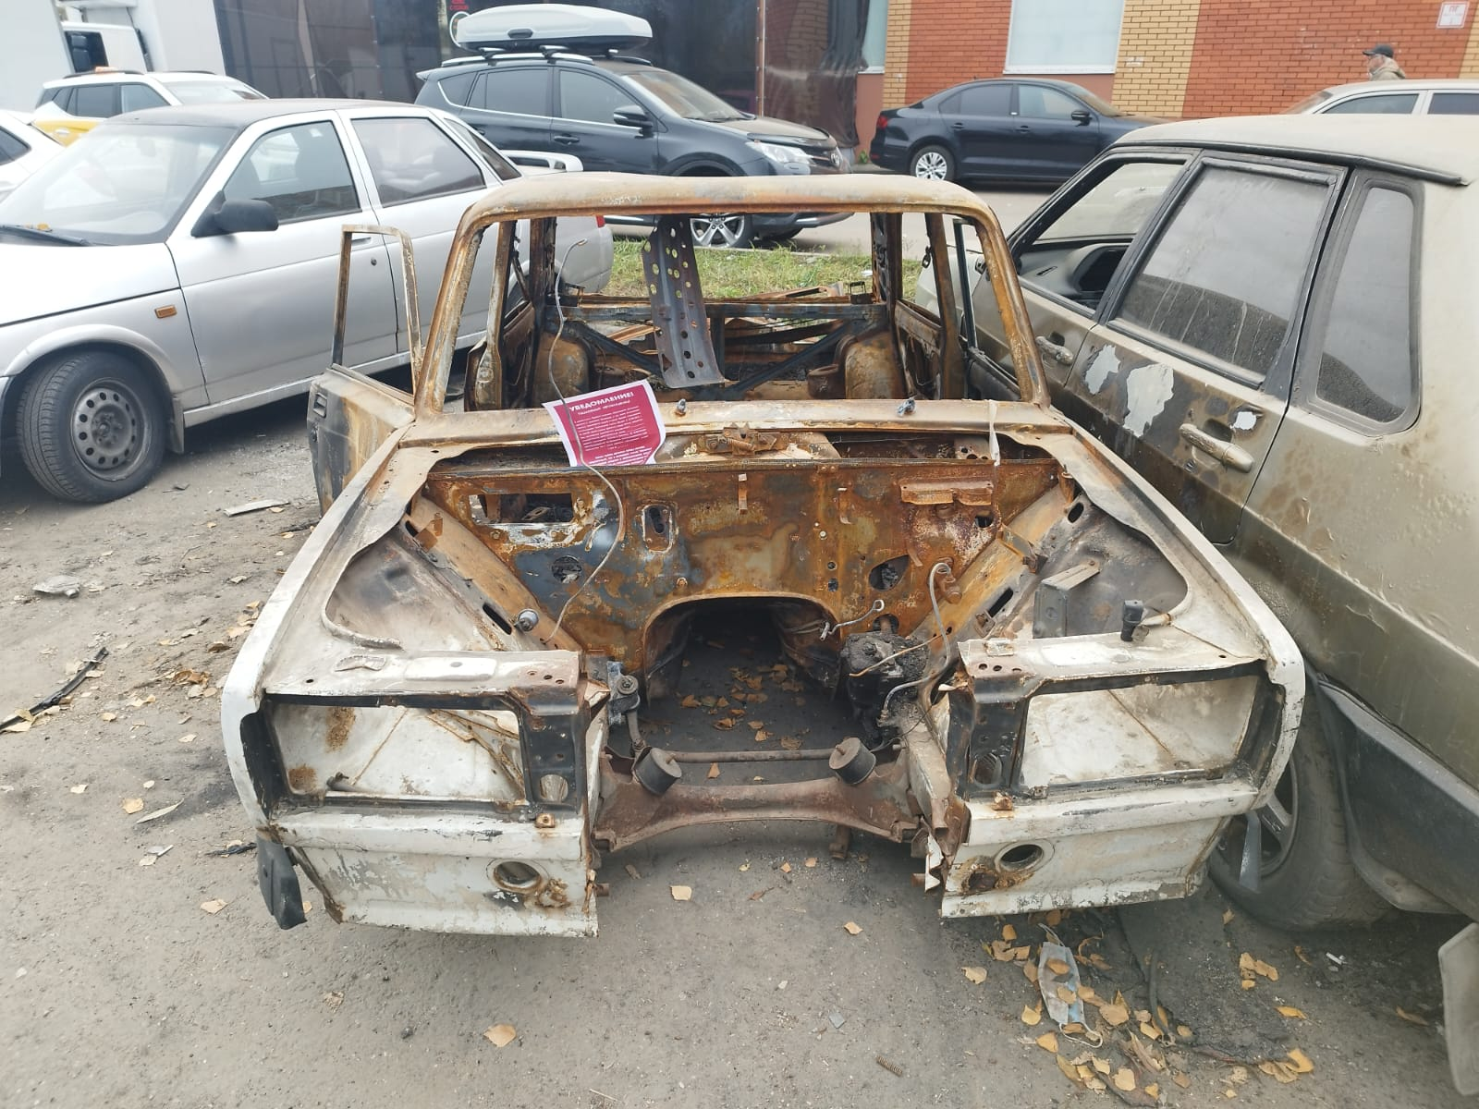
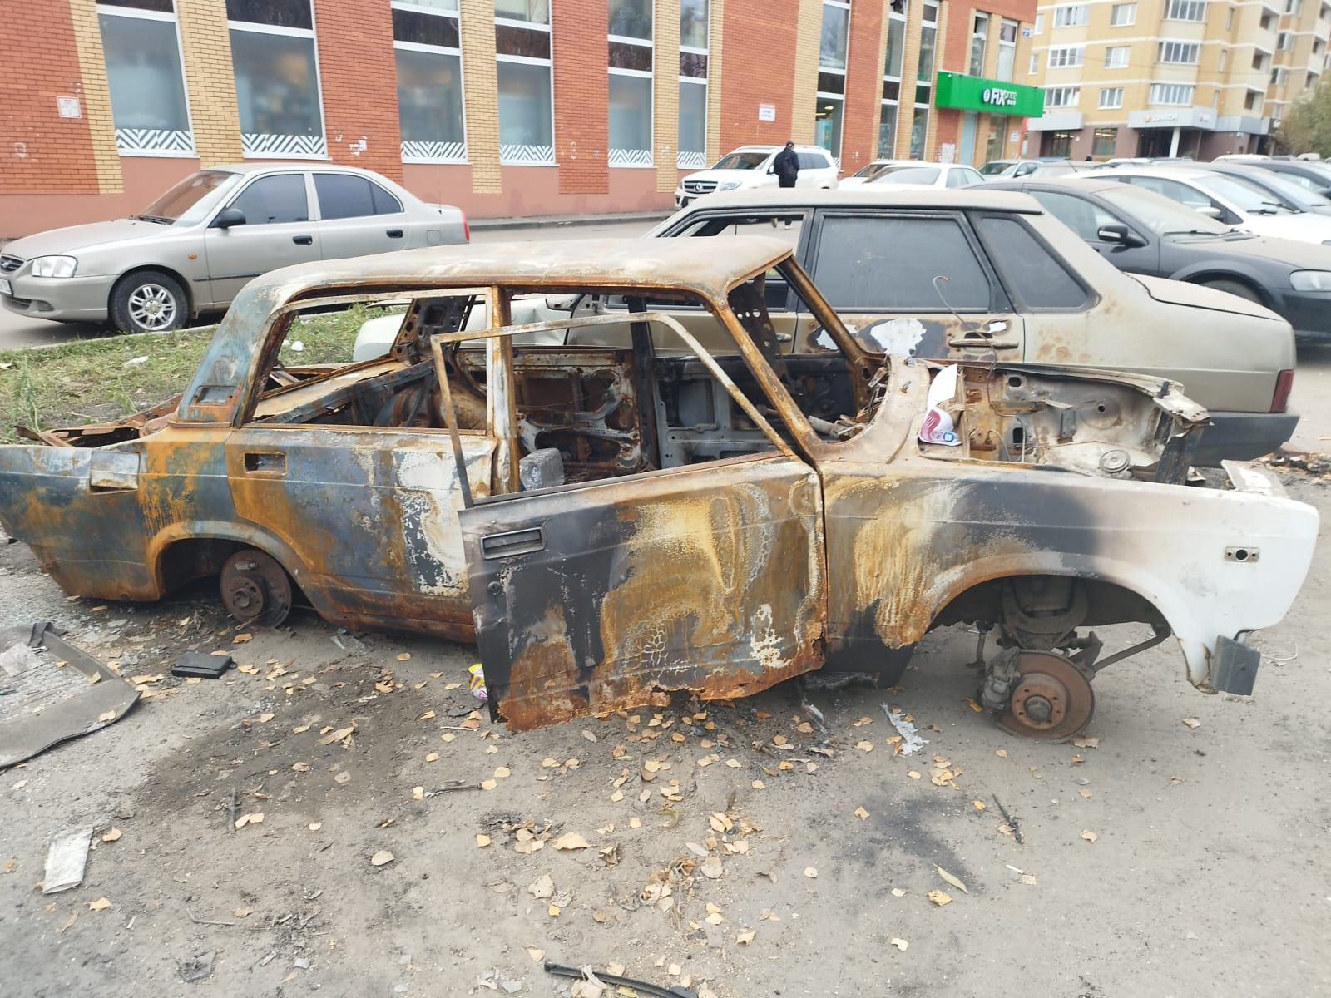
Адрес местонахождения транспортного средства: г. Москва, район Щербинка, Рязановское ш., возле д. 13. Марка ТС: ВАЗ 2109, Цвет: табак, ГРЗ: б/н.
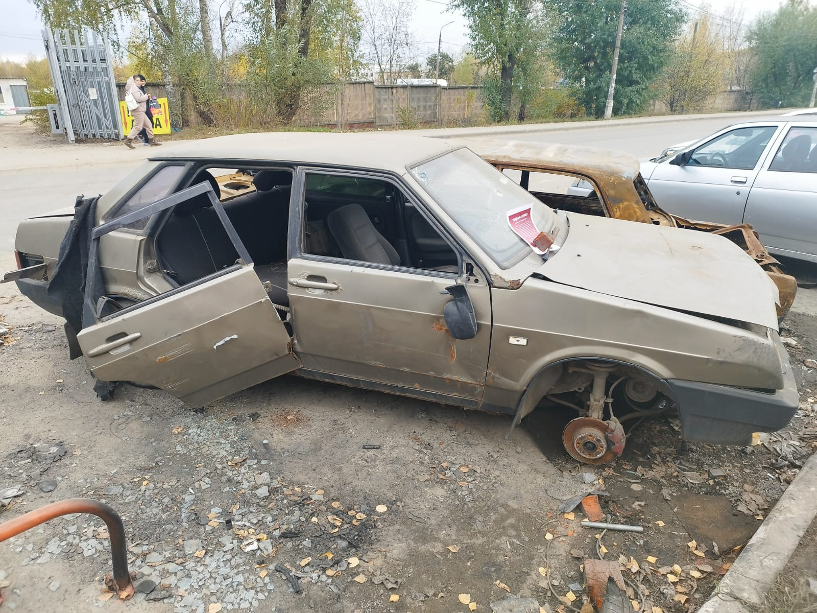
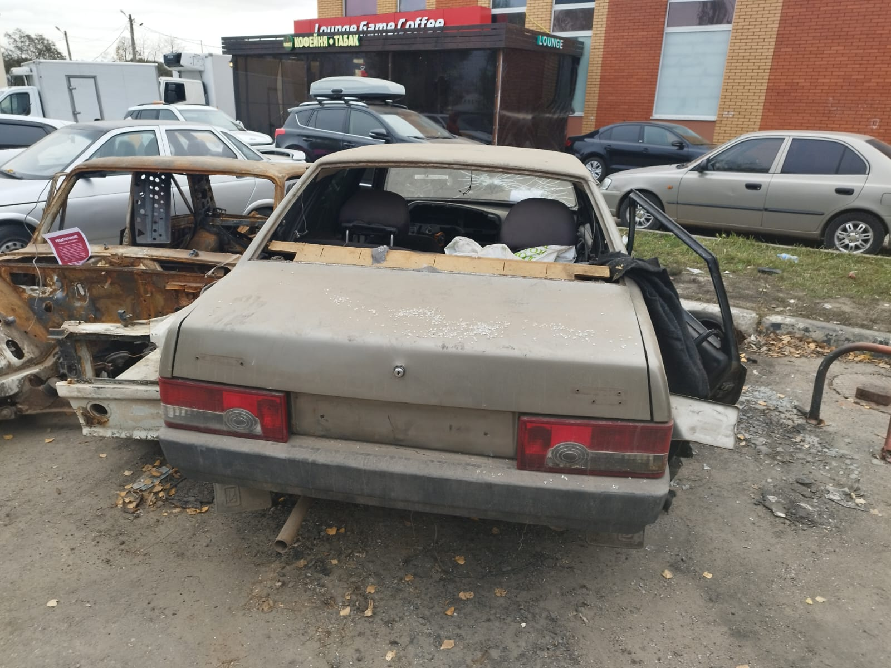
Адрес местонахождения транспортного средства: г. Москва, район Щербинка, ул. Космонавтов, возле д. 1Б с. 30. Марка ТС: Фольксваген Туарег, Цвет: серебристый, ГРЗ: б/н.
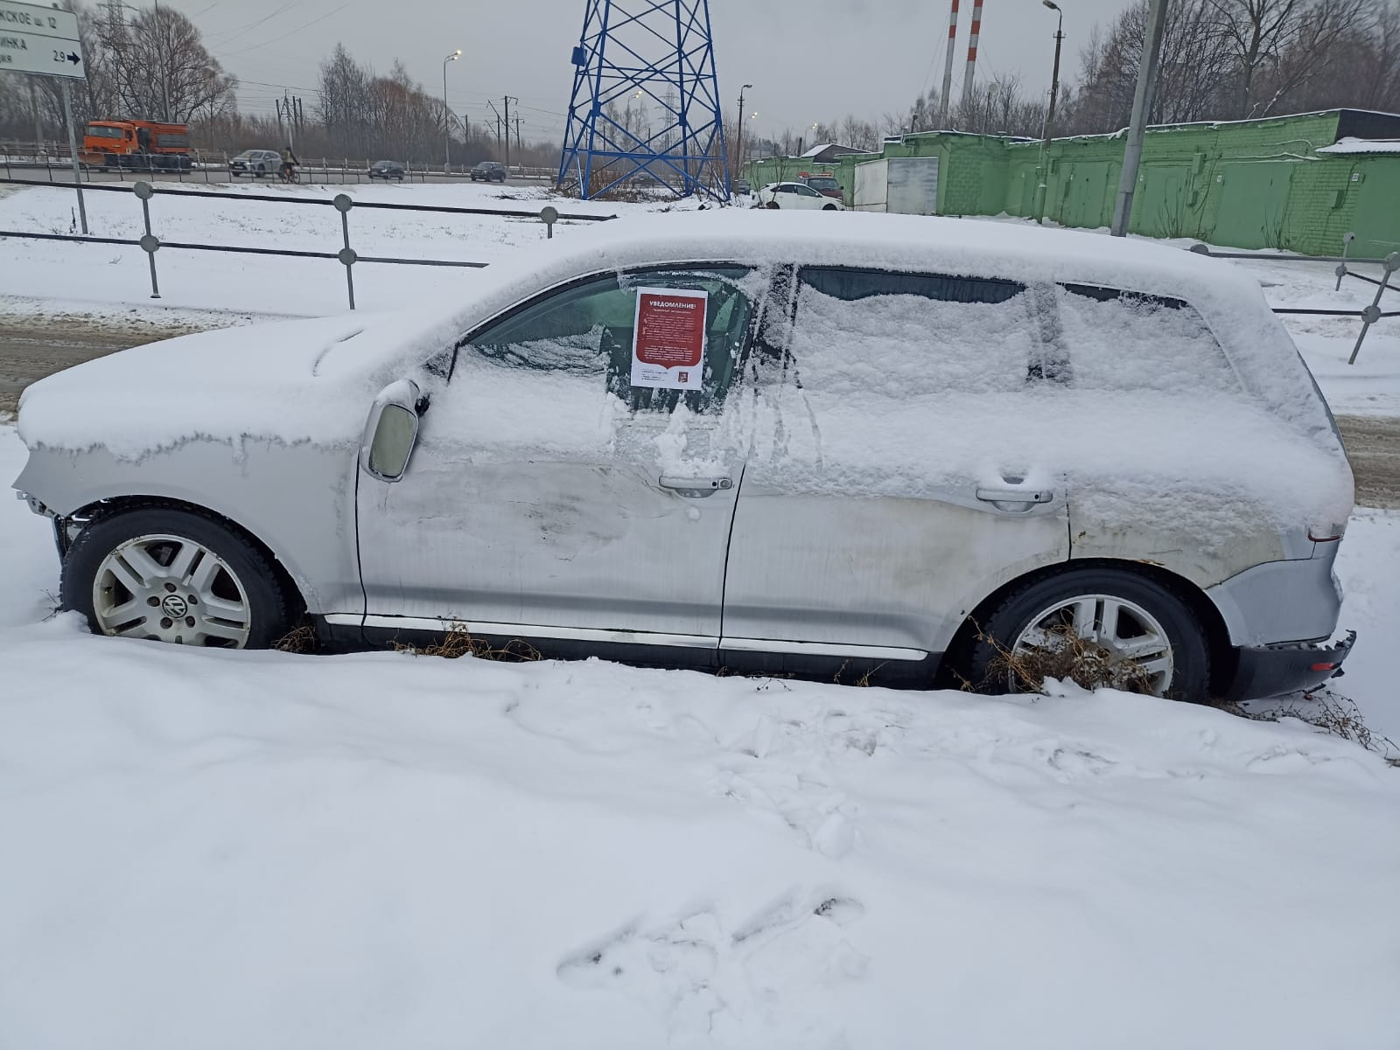
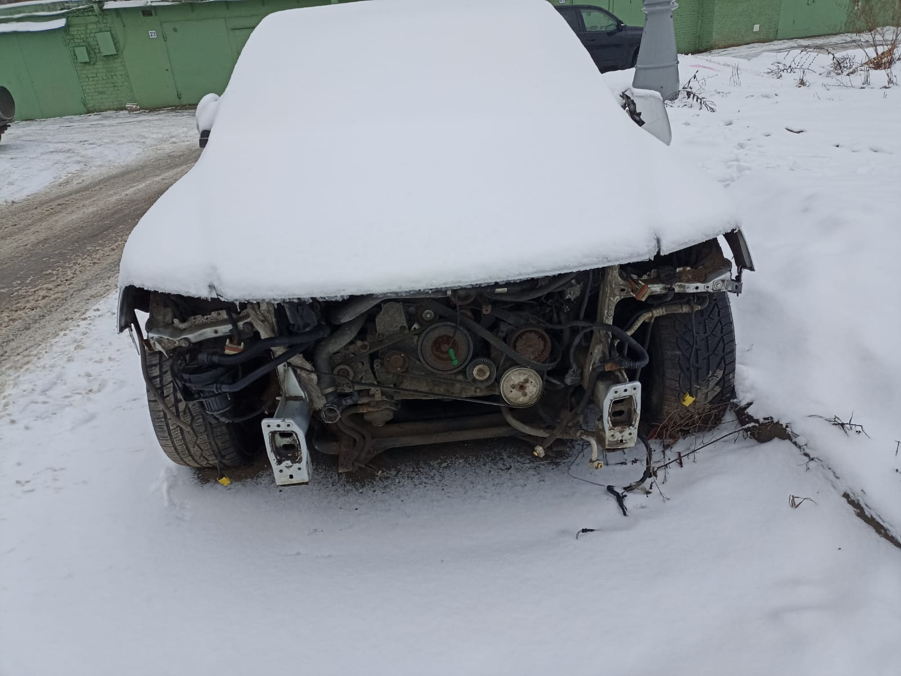
Адрес местонахождения транспортного средства: г. Москва, район Щербинка, ул. Космонавтов, возле д. 1Б с. 30. Марка ТС: Форд Фокус, Цвет: тёмно-синий, ГРЗ: б/н.
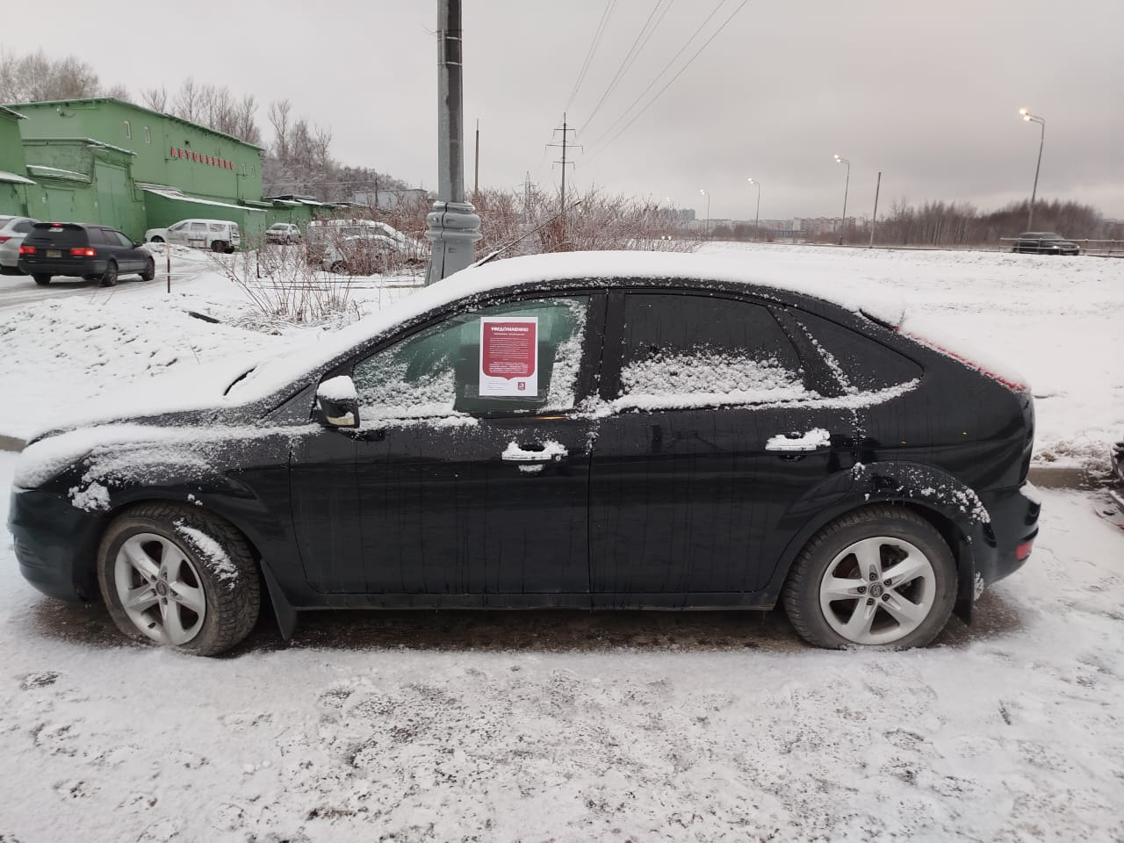
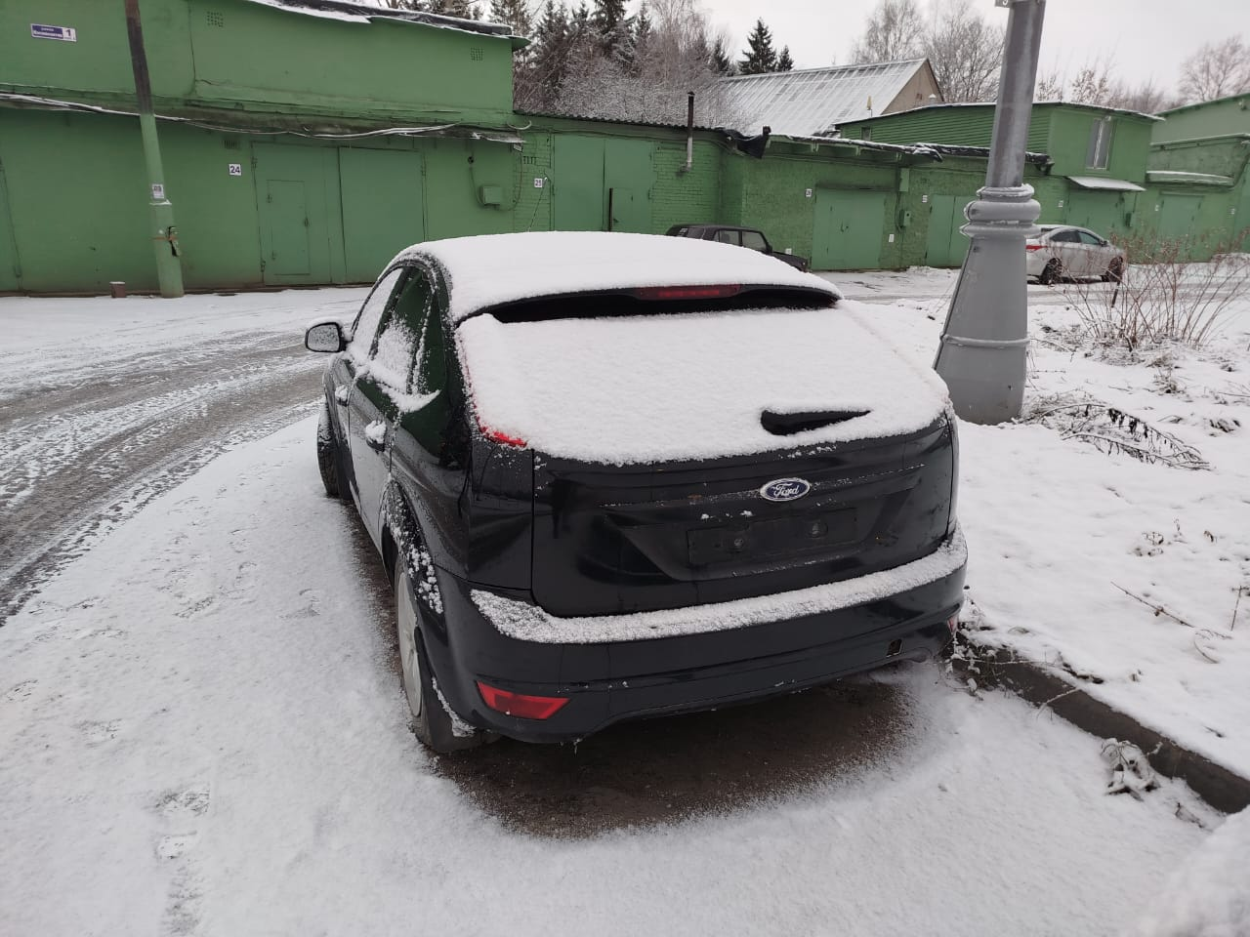

Адрес местонахождения транспортного средства: г. Москва, район Щербинка, ул. Космонавтов, возле д. 8. Марка ТС: ГАЗ 2217 «Соболь Баргузин», Цвет: сине-зелёный, ГРЗ: б/н.
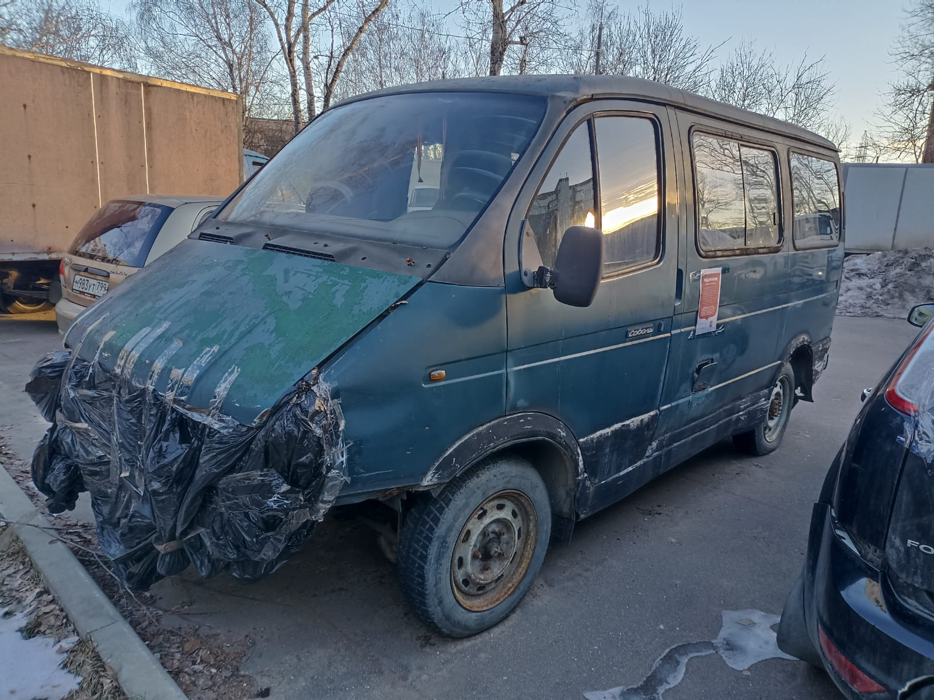
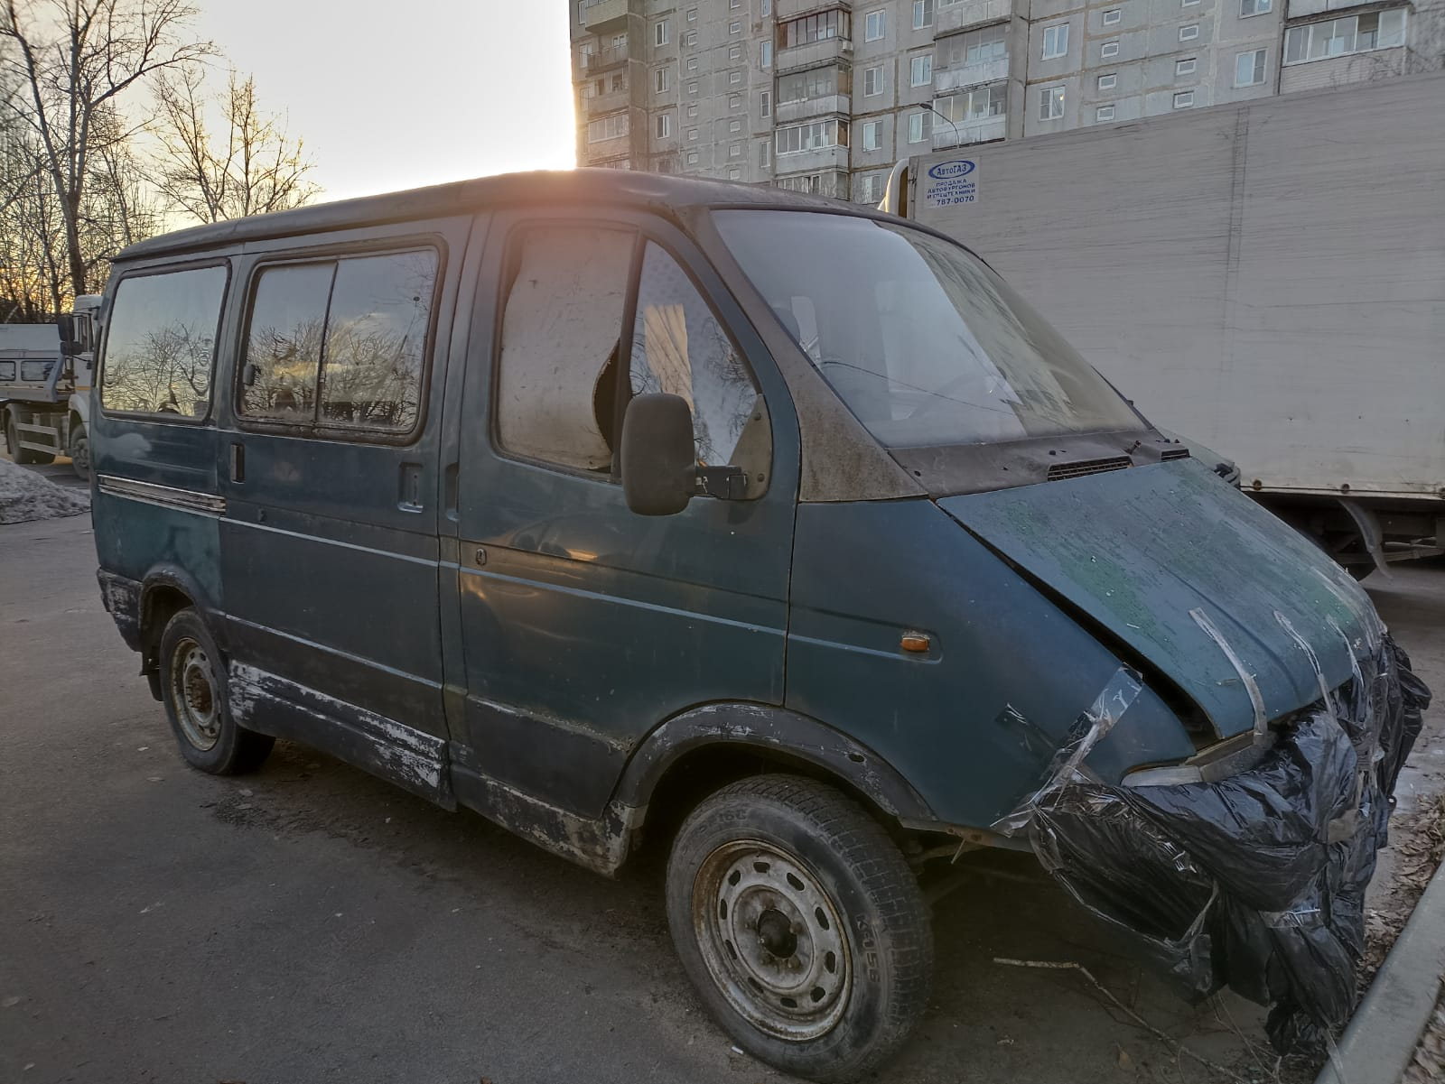
Адрес местонахождения транспортного средства: г. Москва, район Щербинка, ул. Захарьинские Дворики, возле дома 3. Марка ТС: Мерседес-Бенц, Цвет: светло-бежевый, ГРЗ: б/н.
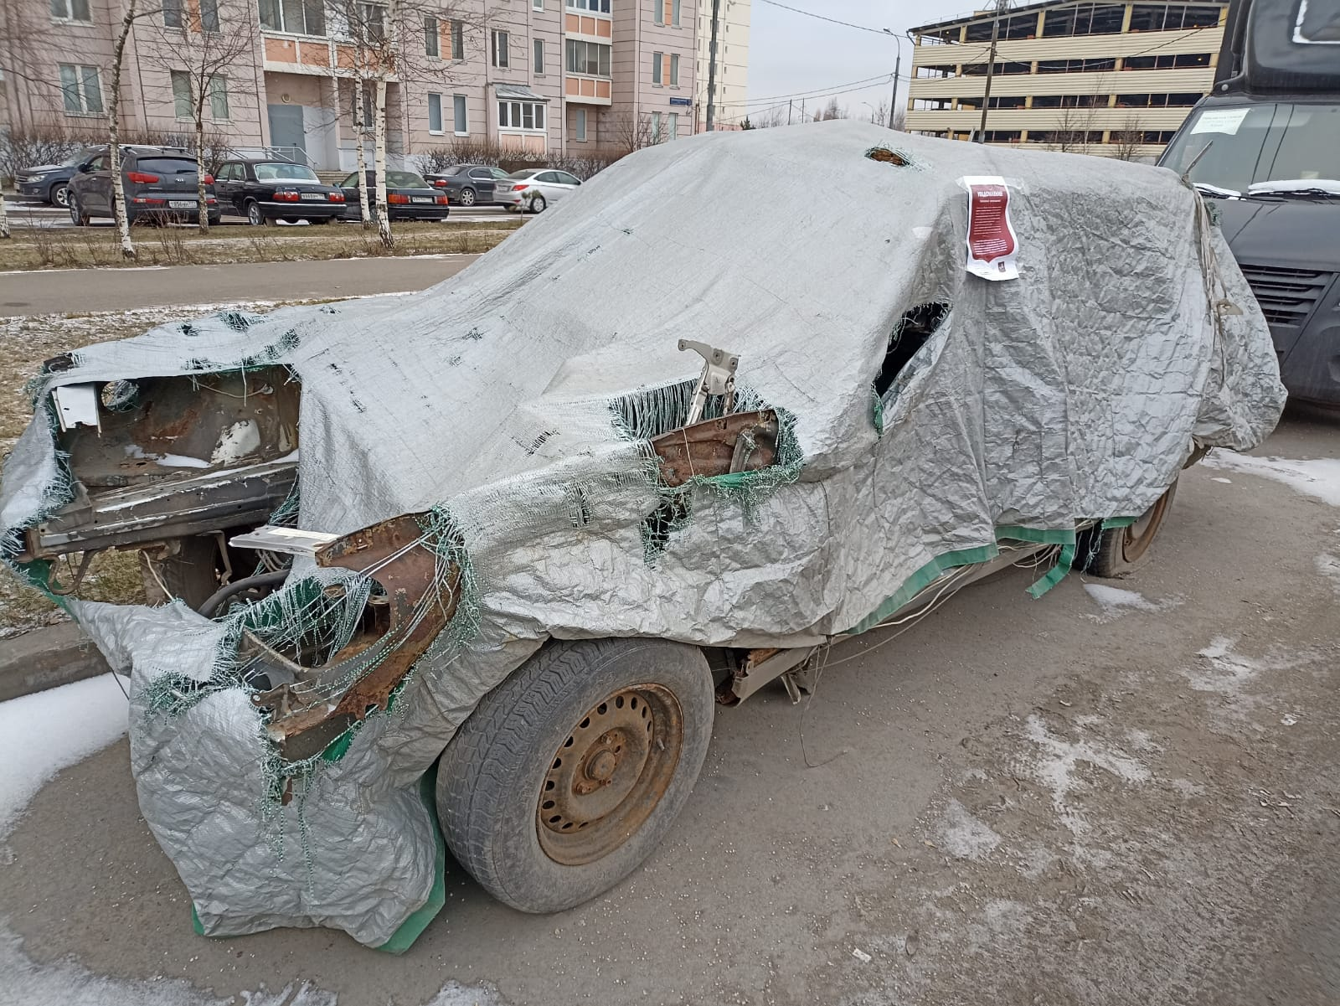
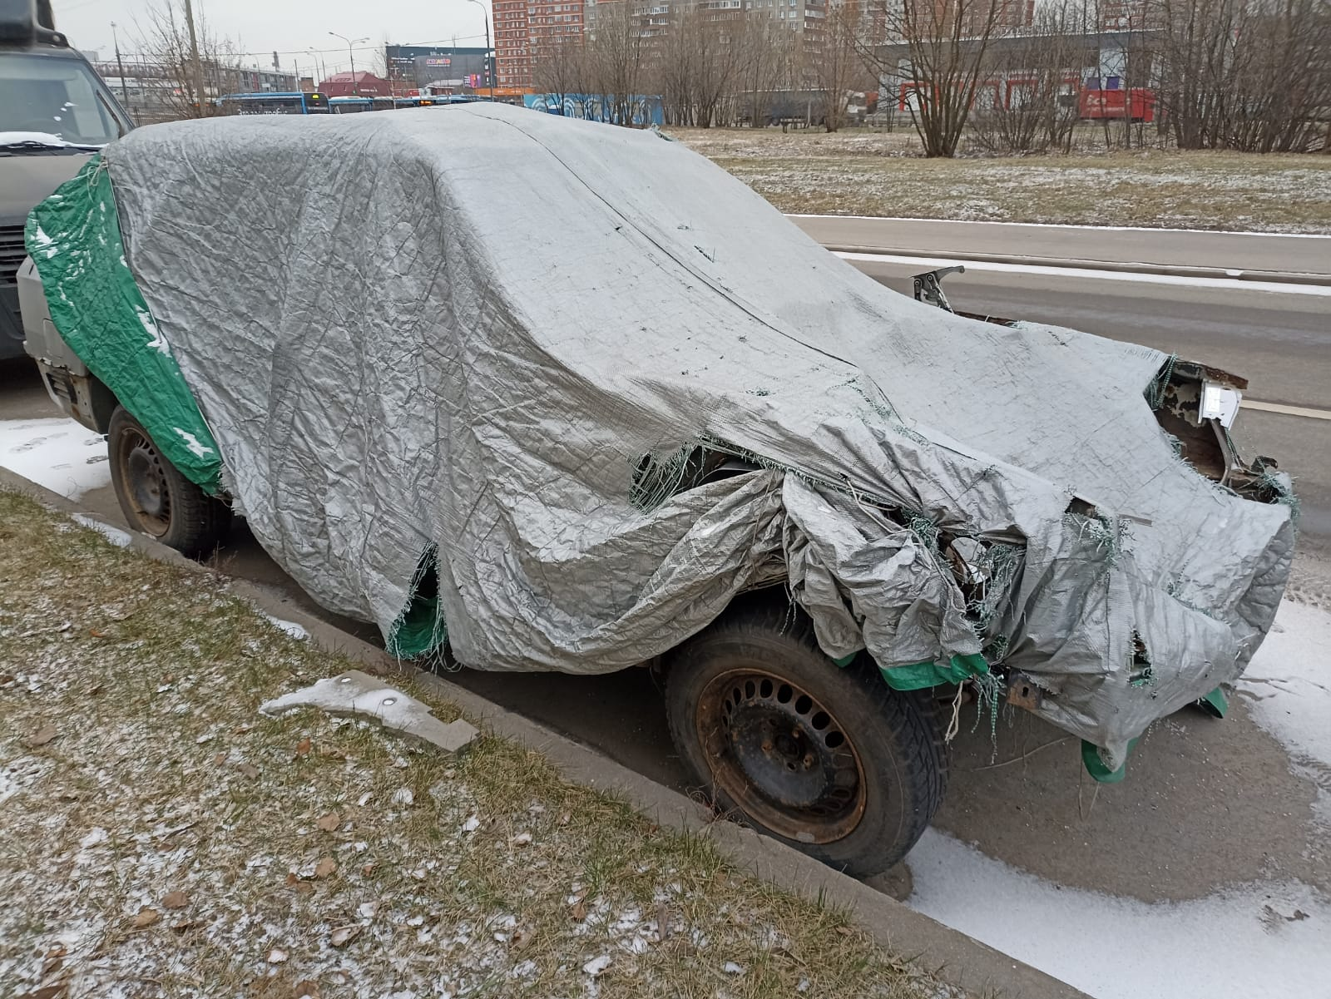
Адрес местонахождения транспортного средства: г. Москва, район Щербинка, посёлок Ерино, возле д. 2. Марка ТС: Мазда, Цвет: серебристый, ГРЗ: б/н.
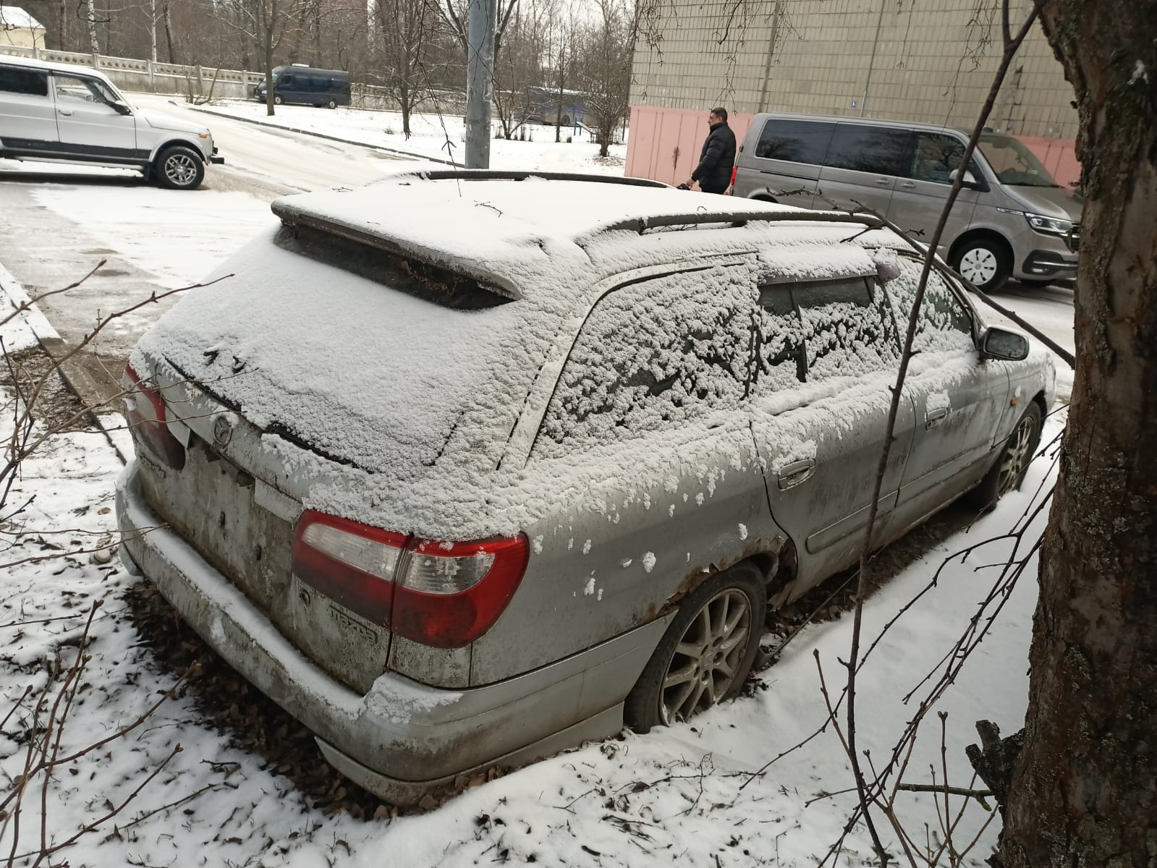
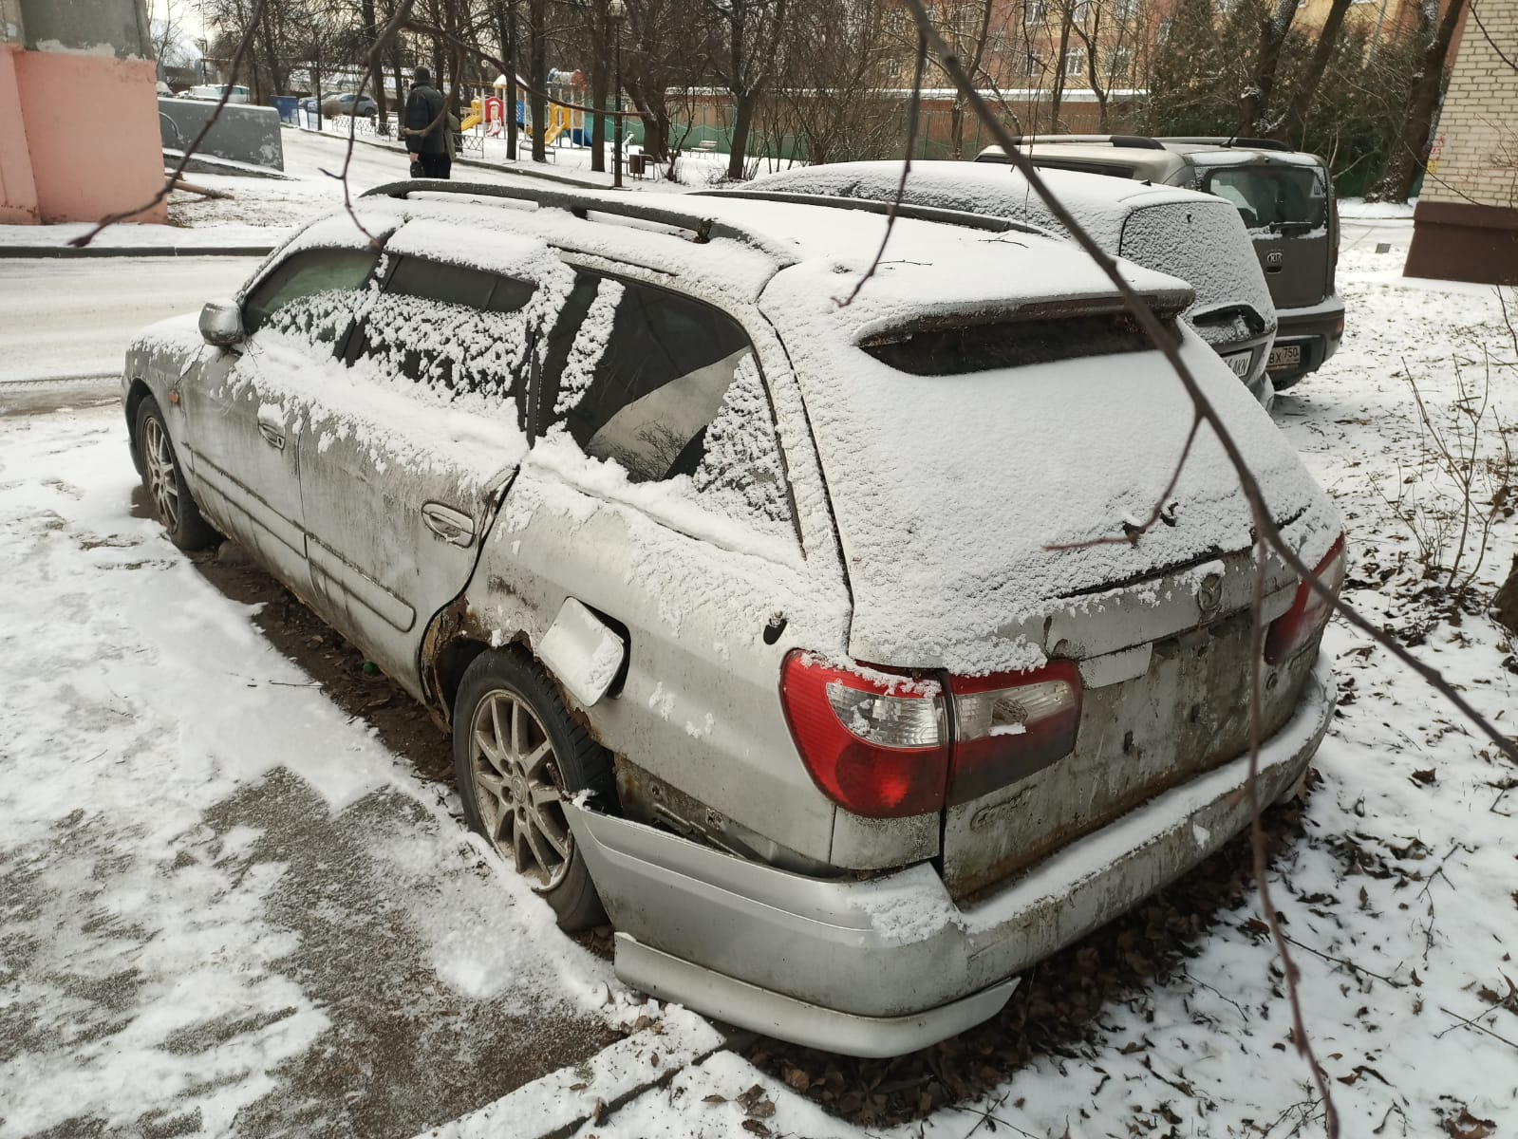
Адрес местонахождения транспортного средства: г. Москва, район Щербинка, ул. Брусилова, возле д. 11. Марка ТС: УАЗ, Цвет: зелёный, ГРЗ: б/н.
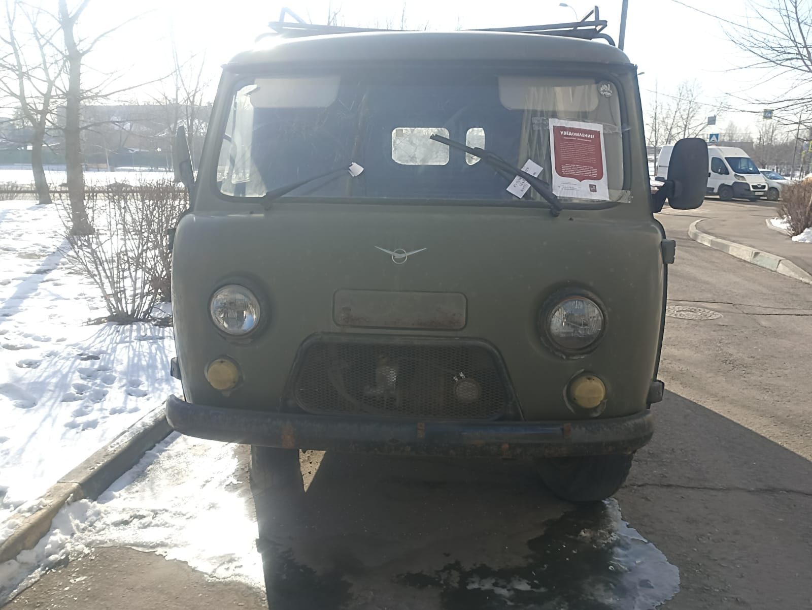
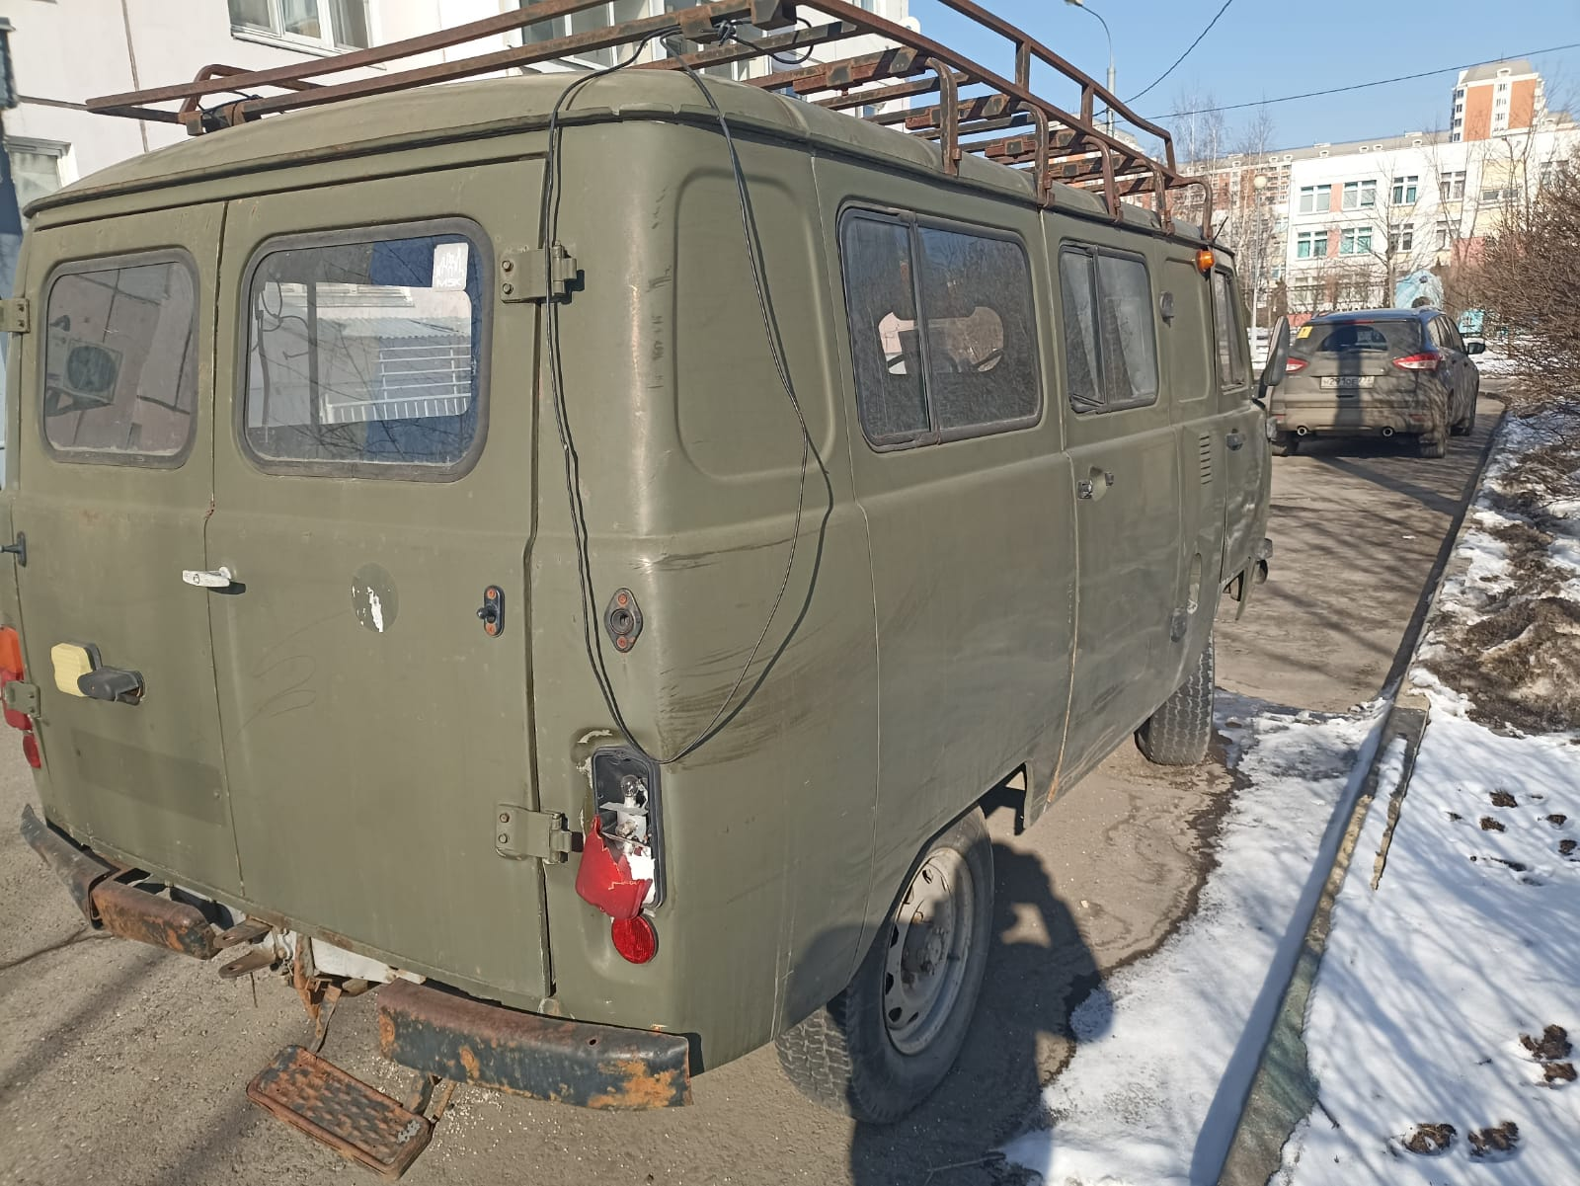

Адрес местонахождения транспортного средства: г. Москва, район Щербинка, ул. Маршала Савицкого, возле д. 5. Марка ТС: Мицубиси Каризма, Цвет: серебристый, ГРЗ: б/н.
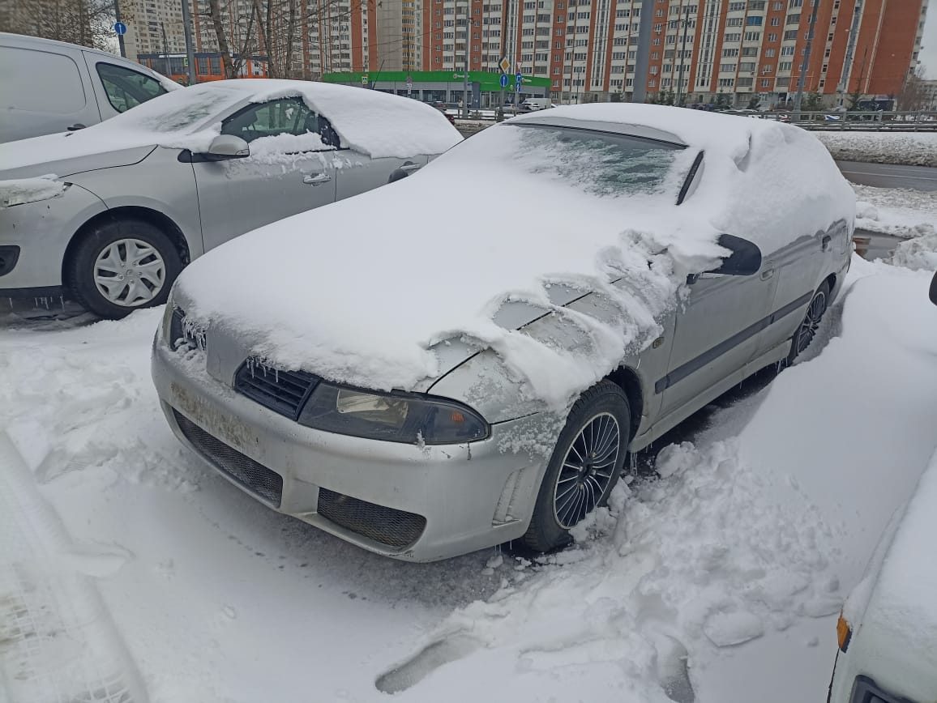
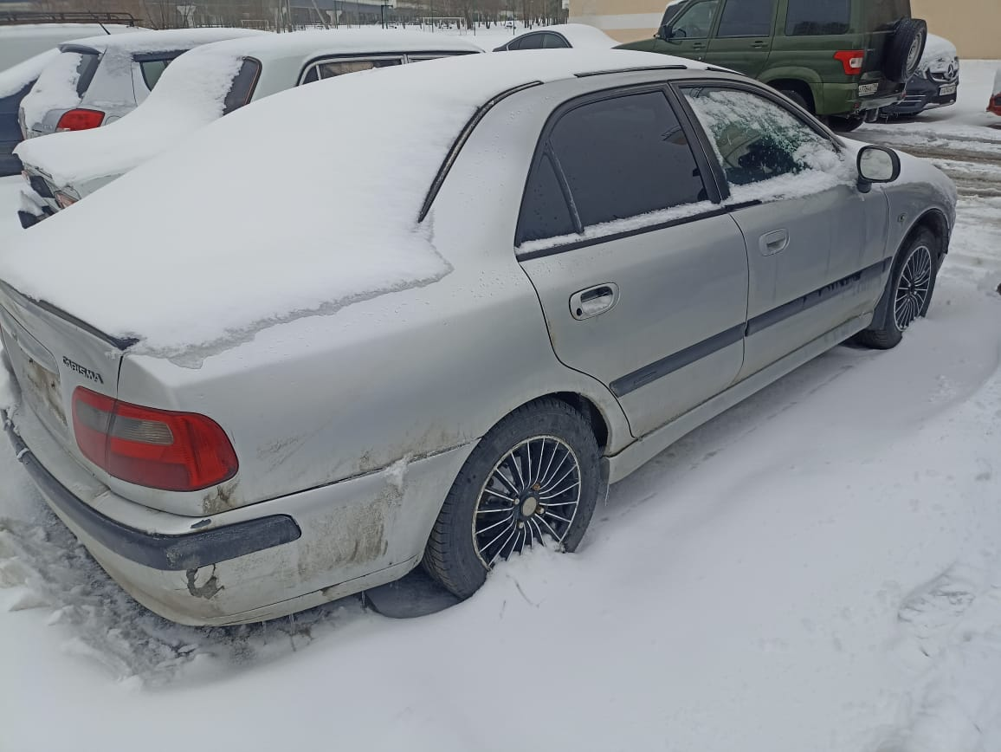
В соответствии с постановлением Правительства Москвы от 23.09.2014 г. №569-ПП «О порядке выявления, перемещения, временного хранения и утилизации брошенных, в том числе разукомплектованных, транспортных средств в городе Москве» просим принять необходимые меры по приведению брошенного, в том числе разукомплектованного, транспортного средства в городе Москве (далее - БРТС) в состояние, не позволяющее идентифицировать его как брошенное, в том числе разукомплектованное, или переместить его в место, позволяющее хранить БРТС без создания помех в организации благоустройства территории города Москвы.
В случае непринятия мер БРТС будет принудительно перемещено на специализированную стоянку на временное хранение по адресу: г. Москва, район Вороново, с. Клёново, ул. Школьная, вблизи дома № 1. Выдача БРТС со стоянки осуществляется без взимания платы за его перемещение и временное хранение представителем стоянки собственнику БРТС (представителю собственника БРТС при наличии доверенности на получение БРТС, выданной собственником БРТС), предъявившему паспорт транспортного средства либо свидетельство о регистрации транспортного средства на БРТС и свой паспорт или иной документ, удостоверяющий личность в соответствии с законодательством Российской Федерации.
В случае если в течение трех месяцев с момента перемещения БРТС на стоянку владелец БРТС не истребовал его со стоянки или собственник БРТС не установлен, то управа района города Москвы в установленном порядке осуществляет мероприятия по обращению БРТС в собственность города Москвы. После принятия бесхозяйных транспортных средств в собственность города Москвы они передаются в порядке, установленном Регламентом взаимодействия, специализированной организации или индивидуальному предпринимателю, осуществляющим утилизацию БРТС, для утилизации.

